**Falta TEMA HAVING I OPERADORES ANTERIORES**

Where – Having

**Consola SQL**

**Por último vamos a explicar. El**

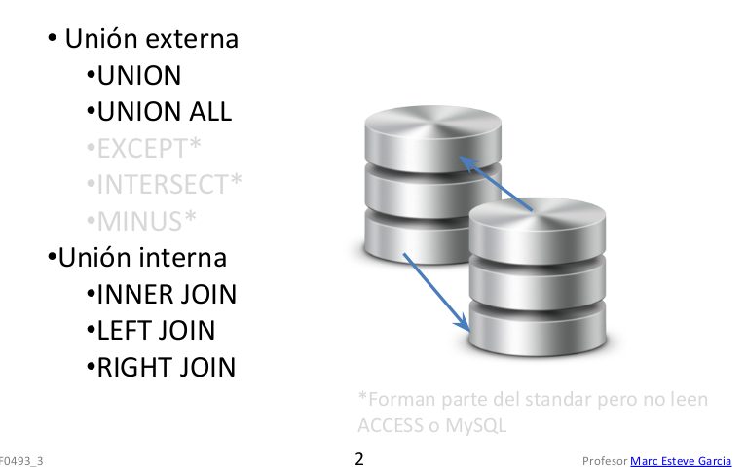

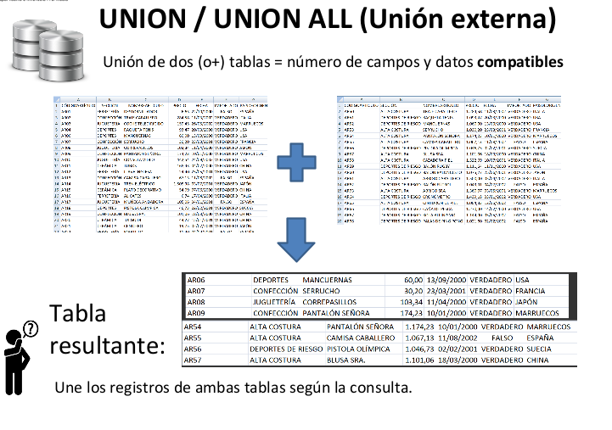 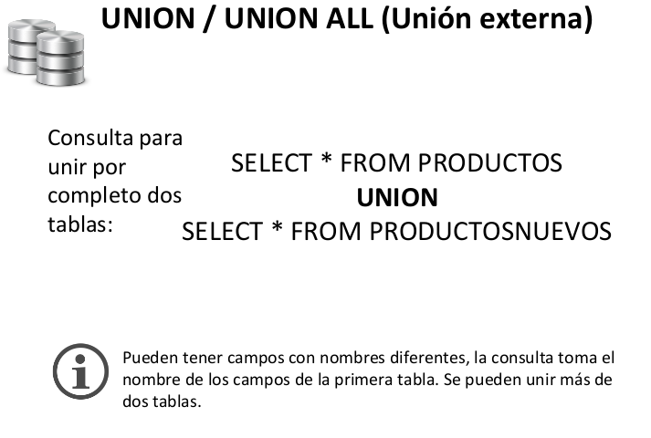



Estamos hablando de una unión entre diferentes tablas que han de compartir una característica en común. En este caso, estaremos haciendo referencia al mismo rango a una similitud en los campos.

Además en el caso del UNION: Será para hacer la unión pero no que se repitan aquellos valores que ya existan, en cambio cuando hablamos de **UNION ALL: estamos haciendo referencia al hecho de que no pasa nada si estos se repiten.**

**Fer exercicis 1,2,3 de UNION. Repassar les anteriors. Acabar els apunts del Having not Having i repassar els apunts.**

**Operadores SQL**

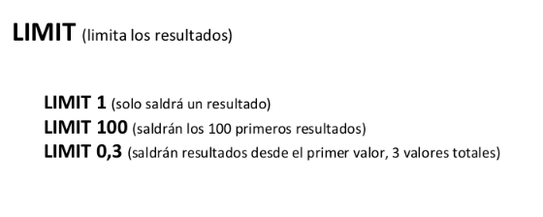

**Consultas de cálculo:**

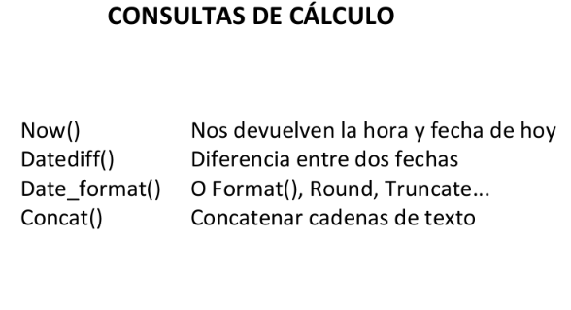

**EL ORDEN DE ESCRITURA**



**WHERE**

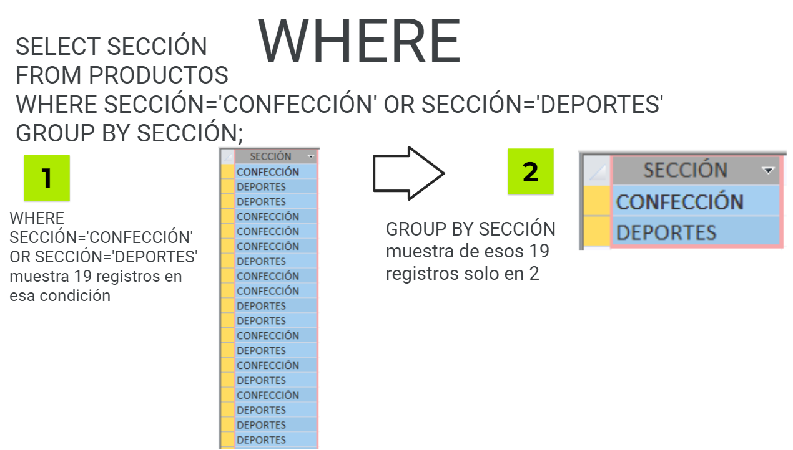

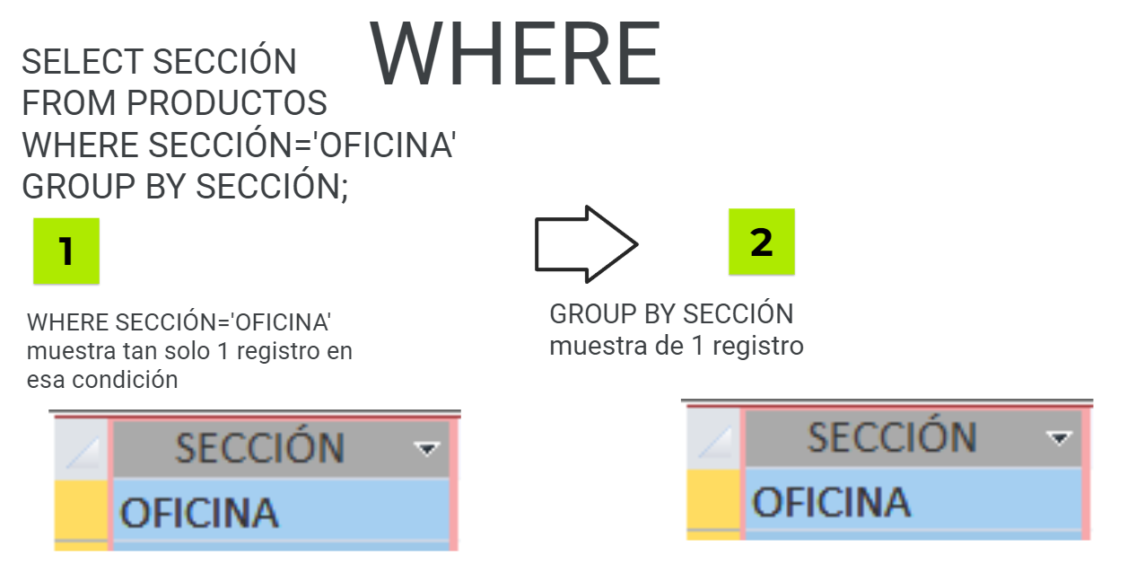

Si solo tenemos una sección, y agrupamos por secciones solo nos mostrará un registro.

Having

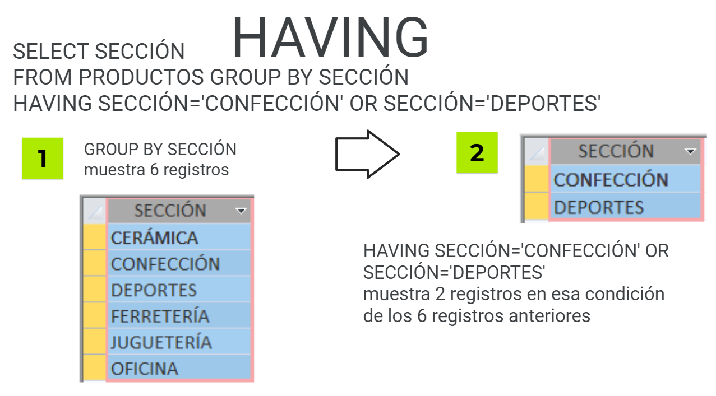

En este caso se utiliza having en el SQL para explicitar que se mostrarán aquellos elements que en la sección tenga Confección o bien Deportes. En el caso del Group By pasará solo a mostrar dos registros en esa condición de los 6 registros anteriores.

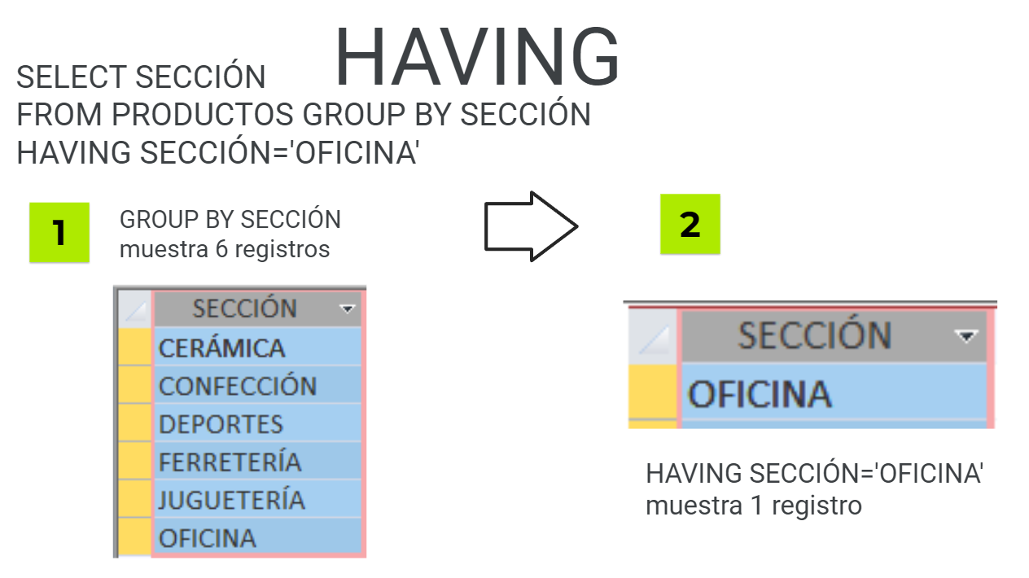

En el primer caso de select se agrupa por sección. En el segundo caso se pone aquellos que tengan en la sección Oficina. Así que como solo pongo Having Sección=’Oficina’ aparecerá solo oficina.

<https://carmoreno.com.co/sql/2017/02/09/Diferencia-entre-having-y-where/> Explicación del uso de having.

Las dos consultas anteriores retornan los mismos registros, pero se comportan totalmente distinto. En la primera, seleccionamos genero, director y la suma del recaudo siempre y cuando el genero sea ‘Drama’ (WHERE) y posteriormente los agrupamos por genero y director (GROUP BY).

En la segunda seleccionamos el genero, director y hacemos la suma del recaudo, sin importar si el genero es o no ‘Drama’, luego los agrupamos por genero y director (GROUP BY). Por último seleccionamos solo los registros cuyo genero sea ‘Drama’ (HAVING). Además, si prestaste atención, el resultado de la consulta hecha con HAVING se demora el doble de tiempo que la consulta hecha con WHERE (0.008 seg y 0.004 seg respectivamente).

Quizá te estés preguntando ¿cuándo usar HAVING o WHERE?, desde mi punto de vista, **deberíamos usar HAVING solo cuando se vea implicado el uso de funciones de grupo (AVG, SUM, COUNT, MAX, MIN),** debido a que con WHERE no podemos realizar condiciones que impliquen estas funciones. Por ejemplo, si intentas esto, tendrás un error: